**Lottó weboldal**

Köő Bertold, Gulyás András Zalán

1. Tartalomjegyzék

***1.*** ***Bevezetés*** 3

1.1 Köszönetnyilvánítás 3

1.2 Témaválasztás indoklása 3

1.3 Elmélet és gyakorlat megértése 3

***2*** ***Fejlesztői dokumentáció*** 4

2.1 Fejlesztői környezet 4

2.2 Dolgozatom során felhasznált alkalmazások 4

***2.2 ADATSZERKEZETEK, ALGORITMUSOK, PROGRAM FELÉPÍTÉSE*** 4

2.3 ADATBÁZIS 4

2.4 A program működése és részegységei 5

***3*** ***Továbbfejlesztési lehetőségek*** 6

***4*** ***Rendszerkövetelmények*** 6

***5*** ***Forrás megjelölés*** 6

# ***Bevezetés***

## Köszönetnyilvánítás

Ezúton szeretnénk megköszönni Verrasztóné Zsiga Orsolya tanárnőnek, a segítségét, tudását, idejét, mert nélküle nem valósulhatott volna meg ez a dolgozat.

## Témaválasztás indoklása

A digitális korszakban élünk, ahol az internet mindent áthat. A tájékozódástól a szórakozáson át a vásárlásig minden online zajlik. Ezzel a trenddel párhuzamosan a szerencsejátékok is egyre inkább teret hódítanak az online térben. A lottózás, mint a legnépszerűbb szerencsejáték, nem kivétel. Ezért eset a lottó weboldalra és hozzátartozó c# programra a választásunk. A Lottó weboldal készítése egy kihívásokkal teli, de egyben rendkívül izgalmas és kifizetődő projektnek tűnt.

## Elmélet és gyakorlat megértése

Felhasználóként egy lottó weboldalra látogatva, lehetőséget kapok arra, hogy megtekinthessem az előző hetek és hónapok lottószámait. Az adatok megjelenítéséhez HTML/CSS-t használtunk, hogy strukturáltan és esztétikusan jelenítsük meg az előző hónapok és hetek lottószámait a weboldalon.

# ***Fejlesztői dokumentáció***

## Fejlesztői környezet

Munkánk során HTML5-öt és CSS-t és C#-ot használtunk, mint a programunk szíve és lelke, tehát ezek voltak azok, a programozási nyelvek, melyeket a projektem megvalósításához használtam. A programok, melyet a megvalósításhoz használtunk, a Visual Studio Code illetve a Visual Studio nevű alkalmazás volt.

## Dolgozatom során felhasznált alkalmazások

***C#:*** Egy modern, objektumorientált programozási nyelv, amelyet a Microsoft fejlesztett ki a .NET keretrendszer számára. A nyelv célja, hogy egyszerű, hatékony és sokoldalú eszköz legyen a modern szoftverfejlesztéshez.

**GitHub*:*** A GitHub egy online platform, amely a nyílt forráskódú szoftverek fejlesztésére és verziókövetésére szolgál. A platformon milliónyi projekt található, amelyeket a programozók közössége hozott létre és tart karban***.***

***HTML5:*** A weboldalak tartalmának strukturálására szolgáló szabványos jelölőnyelv legújabb verziója. Az előző verziókhoz képest számos újítást tartalmaz, melyek célja a webfejlesztés egyszerűsítése, a tartalom gazdagítása, és a felhasználói élmény javítása.

***CSS:*** CSS (Cascading Style Sheets) a weboldalak megjelenésének definiálására szolgáló stíluslap nyelv. Az HTML5-tel együttműködve teszi lehetővé a weboldalak tartalomtól független megjelenésének szabályozását.

# ***2.2 ADATSZERKEZETEK, ALGORITMUSOK, PROGRAM FELÉPÍTÉSE***

## ADATBÁZIS

Mint minden adatbázis alapú weboldal, a mienk is igényelt adatbázis kezelést. A mi adatbázisunk egy Excel fájl volt melyet C# .NET segítségével dolgoztunk fel és nyertük ki a megfelelő adatokat belőle.

## A program működése és részegységei

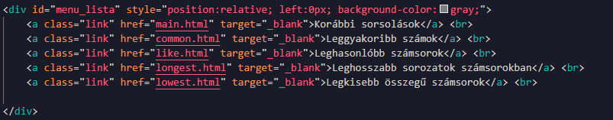 A menu_lista-val rendelkező ID-vel ellátott divben hozzuk létre a bal oldali navigációs felületet, mellyel egy kattintással át lehet kerülni a másik oldalra, ahol újabb és újabb információkkal lehet szembekerülni. Ahogy a képen is látni, igyekeztünk az oldalakat struktúrálva, angolul elnevezni, hogy jól megismerhető és megkülönböztethetővé tegyük ezzel őket.

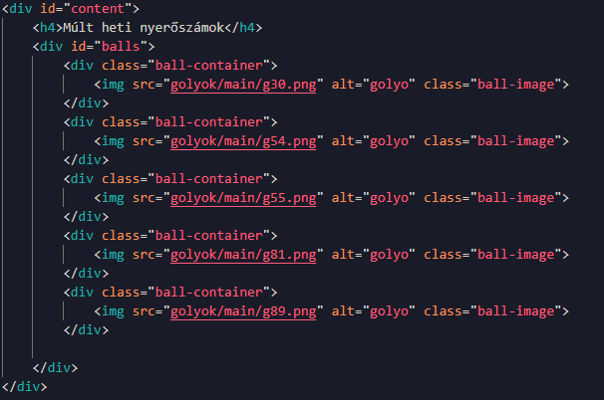

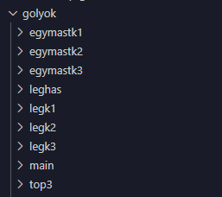A balls ID-vel ellátott egységbe kerültek a labdák, vagyis a lottógolyók, melyek a képernyő közepén jelennek meg, az odal megnyitásakor. Ismételten, a struktúrált elhatároltság végett, külön-külön mappába tettünk, minden nem az adott oldalhoz tartozó golyót, ez jól látszik az egyes golyók elérhetőségi útján, pl: golyok/main/g13, ez tehát azt jelenti, hogy a golyók mappában keresi a main almappában, azon belül is a 13-as számú golyót, hiszen minden egyes számozott golyót úgy neveztünk el, hogy a nevére való első ránézésre meg lehessen mondani a számát, tehát a neveinek felépítése, "g*szám*"

# ***Továbbfejlesztési lehetőségek***

A weboldal továbbfejlesztése során számos lehetőséget érdemes megfontolni a funkcionalitás, a tartalom és a felhasználói élmény javítása érdekében. Íme néhány példa a lehetséges fejlesztésekre:

* Interaktív elemek beépítése: Beágyazhatunk interaktív elemeket, mint pl. kalkulátorok, szűrők, térképek, animációk, játékok, kvízek, hogy a weboldal élvezetesebb és vonzóbb legyen a látogatók számára.
* A tartalom bővítése: További releváns és friss tartalmak, cikkek, blogbejegyzések, tanulmányok, videók, infógrafikák, képgalériák, letölthető anyagok feltöltése a célközönség igényeinek kielégítése érdekében.
* A weboldal reszponzívvá tétele: A weboldal optimalizálása mobiltelefonokra, táblagépekre és más eszközökre a kényelmes böngészés érdekében.

# ***Rendszerkövetelmények***

A programhoz ajánlott minimális rendszerkövetelmények, a következők:

* Windows 7 32 Bit
* Böngésző: Google Chrome (legújabb verzió), Mozilla Firefox (legújabb verzió), Microsoft Edge (legújabb verzió)
* .NET Keretrendszer: .NET 6.0 (minimum)
* Processzor: Intel Core i3 vagy AMD Ryzen 3 (minimum)
* Memória: 4 GB RAM (minimum)
* Szabad tárhely: 2 GB

# ***Forrás megjelölés***

A dokumentációhoz felhasznált segédanyagként szolgált, a felkészítő tanárunk, Verrasztóné Zsiga Orsolya Tanár nő által mellékelt segédlet, formai követelmény, illetve tartalmi követelmények.